ใบอนุญาตประกอบธุรกิจนำเที่ยวเลขที่ 11/3803

คณะพิเศษ

มหาวิทยาลัยขอนแก่น

เยอรมนี – ออสเตรีย – สวิตเซอร์แลนด์ 7 วัน 5 คืน

กำหนดการเดินทาง

วันแรกของการเดินทาง (1) กรุงเทพฯ – มิวนิค (เยอรมนี)
11.30 น.  คณะพร้อมกันที่สนามบินดอนเมือง อาคาร 1 เคาน์เตอร์สายการบินไทย หมายเลข 1
พบเจ้าหน้าที่ บริษัท แฮปปี้ ฮอลิเดย์ เทรเวิล แอนด์ ครูสซ์ จำกัด คอยให้การต้อนรับ
พร้อมอำนวยความสะดวกในเรื่องเอกสารการเดินทาง และสัมภาระ
13.30 น.  ออกเดินทางจากกรุงเทพฯ โดยเที่ยวบินที่ TG 924
19.15 น. ☺ เดินทางถึงสนามบินเมืองมิวนิค ประเทศเยอรมนี นำท่านผ่านพิธีการตรวจลงตราหนังสือเดินทางจากเจ้าหน้าที่กองตรวจคนเข้าเมือง และศุลกากร จากนั้น นำท่านเดินทางสู่ภัตตาคารในตัวเมือง
ค่ำ  รับประทานอาหารค่ำ ณ ภัตตาคาร
 นำท่านเดินทางเข้าสู่ที่พักโรงแรม NH HOTEL MUENCHEN หรือเทียบเท่า

วันที่สองของการเดินทาง (2) มิวนิค – ซอลส์เบิร์ก (ออสเตรีย)
เช้า  รับประทานอาหารเช้า ณ ภัตตาคารภายในโรงแรม
❖ นำท่านเดินทางสู่
✪ พระราชวังนิมเฟนเบิร์ก นำท่านเข้าชมพระราชวังนิมเฟนเบิร์ก สถานที่ประสูติของพระเจ้าลุดวิค เมื่อวันที่ 25 ส.ค. ค.ศ. 1845 นำท่านชมห้องสวยงามมากมาย ภายในพระราชวังแห่งนี้ โดยเฉพาะห้องโถงใหญ่ สร้างในปี ค.ศ.1756 และ ห้องภาพ ที่มีภาพวาดของหญิงสาวสวย 36 รูป ที่พระองค์ชื่นชอบ ชมบ่อน้ำพุที่เต็มไปด้วยฝูงหงส์ อิสระให้ท่านเดินเล่น ชมความร่มรื่นของสวนต้นไม้ใหญ่รอบๆ วัง
❖ จากนั้น นำท่านเที่ยวชมภายในเมืองมิวนิค ผ่านชมย่านเมืองเก่า

 มาเรียนพลาตซ์ หรือจตุรัสมาเรียน ชมหอระฆังของศาลาว่าการเมืองใหม่ ด้วยสถาปัตยกรรมแบบนีโอโกธิคและเป็นแหล่งรวมนักท่องเที่ยวที่นิยมแวะเข้ามาถ่ายภาพคู่ศาลาว่าการเมืองบริเวณรอบจตุรัสแห่งนี้ซึ่งจะมีสิ่งที่น่าสนใจคือ เวลา 11 นาฬิกา ในช่วงหน้าหนาว และ 17 นาฬิกาในช่วงหน้าร้อน จะมีตุ๊กตาออกมาเต้นระบำ และย่านช้อปปิ้งของเมืองมิวนิค ที่รายล้อมด้วยอาคารเก่าแก่และร้านค้ามากมาย อิสระให้ท่านเลือกซื้อสินค้าชั้นนำของประเทศเยอรมนี เช่น เสื้อผ้า รองเท้า กระเป๋า น้ำหอม และเครื่องสำอางค์ และของที่ระลึกอื่นๆ รวมถึงมีดยี่ห้อตุ๊กตาคู่
เที่ยง  รับประทานอาหารกลางวัน ณ ภัตตาคารจีน
บ่าย  นำท่านเดินทางสู่ เมืองซอลส์เบิร์ก เมืองดนตรีที่เต็มไปด้วยเสน่ห์แห่งเสียงเพลง
เคยใช้เป็นสถานที่ถ่ายทำภาพยนตร์เรื่องมนต์รักเพลงสวรรค์และยังเป็นบ้านเกิด
เกิดของโมสาร์ท นักประพันธ์เพลงผู้ยิ่งใหญ่ของออสเตรีย เป็นเมืองที่ท่านต้องเดิน
ชมเท่านั้น ชมย่านเมืองเก่าที่สวยงาม พร้อม อาคารบ้านเรือนที่เรียงรายอยู่บนถนน
ช้อปปิ้ง และภายในตัวเมืองซอลส์เบิร์กมีการพบเกลือจำนวนมาก ชื่อซอลส์เบิร์กจึง
มาจากคำว่า SALT ซึ่งมีความหมายถึงเกลือนั่นเอง
☺ บ้านโมสาร์ท ชมบ้านที่โมสาร์ทถือกำเนิดเมื่อวันที่ 27 มกราคม ปี ค.ศ. 1756 ผู้ซึ่งมีพรสวรรค์ทางด้านดนตรีตั้งแต่เมื่อยังเด็กเริ่มแสดงทัวร์คอนเสิร์ตทั่วยุโรปครั้งแรก เมื่อมีอายุได้เพียง 14 ปี ได้ตั้งวงดนตรีขึ้นที่เมืองซอลส์เบิร์กในปี ค.ศ. 1781 โมสาร์ทได้เดินทางออกจากซอลส์เบิร์กสู่กรุงเวียนนา และสร้างชื่อเสียง และผลงานมากมาย โมสาร์ทเสียชีวิตเมื่อมีอายุเพียง 35 ปี ร่างของโมสาร์ทถูกเก็บไว้ที่สุสานเซนต์มาร์ค ในกรุงเวียนนา
ค่ำ  รับประทานอาหารค่ำ ณ ภัตตาคารจีน
 นำท่านเดินทางเข้าสู่ที่พักโรงแรม CD HOTEL SALZBURG หรือเทียบเท่า

วันที่สามของการเดินทาง (3) ซอลล์เบิร์ก – อินส์บรูค – ดูงานมหาวิทยาลัย
เช้า  รับประทานอาหารเช้า ณ ภัตตาคารภายในโรงแรม
- นำท่านเดินทางสู่ เมืองอินส์บรูค เมืองหลวงของแคว้นทีโรล เมืองที่เคยถูกเลือกให้เป็นเจ้าภาพกีฬาโอลิมปิคฤดูหนาวในปี 1964 และ 1976 นำท่านชมตัวเมืองอินส์บรูค ผ่านชมถนนมาเรียเทเรซ่า ซึ่งทอดยาวสู่เทือกเขาเป็นทางยาว 2,334 ม. เป็นที่ตั้งของจตุรัสเซนต์แอนน์ผู้ที่ปกป้องเมืองการรุกรานในสมัยสงครามสเปน
นำท่านเดินทางสู่สถานที่ดูงาน INNSBRUCK UNIVERSITY (ซึ่งทางมหาวิทยาลัย
ขอนแก่นเป็นผู้ประสานงาน) อิสระให้ท่านเข้าชมกิจการด้านมหาวิทยาลัยอินส์บรูค
ตามอัธยาศัย

เที่ยง  รับประทานอาหารกลางวัน ณ ภัตตาคารท้องถิ่น
บ่าย  นำท่านชมสถานที่น่าสนใจภายในเมืองอินส์บรูค
✪ บ้านหลังคาทอง (Golden Roof) นำท่านบันทึกภาพสถานที่สำคัญแห่งนี้ที่มีอายุหลายร้อยปี เป็นหลังคาที่ทำด้วยทองแดงเคลือบทอง 3,450 ชิ้น ให้ประกายสุกปลั่งราวกับทองคำแท้ ๆ โดดเด่นเป็นสัญลักษณ์ของเมืองนี้ สร้างขึ้นในปี 1502 สมัยพระจักรพรรดิ์แมคซิมิเลียนที่ 1 เพื่อเป็นที่ประทับระหว่างการชมการแสดงต่างๆ ที่จัดขึ้นภายในเขตเมืองเก่า (1494-1496)
- GOLDEN ALDER HOTEL ชมโรงแรมเก่าแก่ที่สุดในเมืองอินส์บรูคและในโลก เริ่ม
เปิดให้บริการครั้งแรกเมื่อปี ค.ศ. 1390 (มีอายุกว่า 600 ปี)
- ชวารอฟสกี้ คริสตัล เวิลด นำท่านชมนิทรรศการคริสตัลที่สวยงามที่สุดในโลก ซึ่ง
ได้จัดแสดงภายในสถานที่แห่งนี้ ท่านจะได้ชมการแสดงคริสตัลหลายชุดที่ยิ่งใหญ่
สวยงาม จากนั้น ท่านสามารถเลือกซื้อคริสตัลที่มีชื่อเสียงที่สุดในโลก เป็นคริสตัลที่
ถือกำเนิดในแคว้นนี้เท่านั้น อิสระให้ท่านเลือกซื้อเป็นของฝาก ไม่ว่าจะมี ขนาดเล็ก
เป็นตุ๊กตาสัตว์น่ารักๆ จนกระทั่งโคมไฟขนาดใหญ่
ค่ำ  รับประทานอาหารค่ำ ณ ภัตตาคารจีน
 นำท่านเดินทางเข้าสู่ที่พักโรงแรม AUSTROTEL INNSBRUCK หรือเทียบเท่า

วันที่สี่ของการเดินทาง (4) อินส์บรูค – ฟุซเซ่น – ปราสาทนอยชไวน์สไตน์ – ลูเซิร์น (สวิตเซอร์แลนด์)
เช้า  รับประทานอาหารเช้า ณ ภัตตาคารภายในโรงแรม
❖ นำท่านเดินทางสู่ เมืองฟุซเซ่น เมืองสวยงามที่ตั้งอยู่ทางทิศใต้ของเยอรมนี เป็นที่ตั้งของปราสาทที่สวยงาม และมีความเด่นสง่าที่สุดอีกด้วย
❖ นำท่านเปลี่ยนสู่รถบัสเล็ก เพื่อมุ่งหน้าขึ้นเขาเพื่อชมความสวยงามของ
- ปราสาทนอยชไวน์สไตน์ ชมปราสาทที่ตั้งอยู่บนยอดภูเขาของเจ้าชายลุดวิก กษัตริย์แห่งบาวาเรีย เจ้าชายทรงเสน่ห์ในแบบเทพนิยาย ทรงมีพระทัยให้กับละคร และดนตรีมากกว่าสิ่งอื่นใด และทรงสร้างปราสาทไว้มากมายที่พระองค์รับสั่งให้ออกแบบตกแต่งอย่างสวยงาม ตามบทละครที่พระองค์ชื่นชอบ อิสระให้ท่านบันทึกภาพตัวปราสาท ตามอัธยาศัย
เที่ยง  รับประทานอาหารกลางวัน ณ ภัตตาคารท้องถิ่น

บ่าย  นำท่านเดินทางสู่ เมืองลูเซิร์น เมืองท่องเที่ยวเมืองหนึ่งของของสวิตเซอร์แลนด์ที่ได้ชื่อว่ามีบรรยากาศและภูมิประเทศที่สวยงามที่สุดแห่งหนึ่ง เนื่องจากเป็นเมืองที่
มีทะเลสาบและภูเขาล้อมรอบระหว่างทางชื่นชมกับทัศนียภาพที่สวยงามของเมืองชนบทที่ร่มรื่นและหมู่บ้านเล็กๆ น่ารักสไตล์ยุโรป
 นำท่านเดินทางเข้าสู่ที่พักโรงแรม ASTORIA HOTEL หรือเทียบเท่า
ค่ำ  รับประทานอาหารค่ำ ณ ภัตตาคารท้องถิ่นในโรงแรม

วันที่ห้าของการเดินทาง (5) ลูเซิร์น – พิชิตยอดเขาทิทิลิส – ช้อปปิ้งเมืองเก่า
เช้า  รับประทานอาหารเช้า ณ ภัตตาคารภายในโรงแรม
- นำท่านเดินทางสู่ เมืองแองเกลเบิร์ก เมืองที่ตั้งอยู่ในหุบเขา เพื่อขึ้นกระเช้าไฟฟ้า
ขนาดใหญ่ที่ทันสมัยที่สุด ซึ่งสามารถหมุนรอบตัวเองได้ 360 องศา เพื่อท่านจะได้
ชมทัศนียภาพของเทือกเขาแอลป์ในแบบพาโนราม่า
☺ ยอดเขาทิทิลิส นำท่านพิชิตยอดเขาในระดับความสูง 10,000 ฟิต พร้อมสัมผัส
ความงามของหิมะบนยอดเขา และถ้ำน้ำแข็งที่ไม่มีวันละลายเนื่องจากอุณหภูมิ
ภายในถ้ำจะอยู่ที่ประมาณ 0 องศาตลอดทั้งปี สนุกกับการบันทึกภาพที่สวยงาม
เที่ยง  รับประทานอาหารกลางวัน ณ ภัตตาคารบนยอดเขาทิทิลิส
บ่าย  ได้เวลาสมควร นำท่านเดินทางกลับสู่ เมืองลูเซิร์น และนำท่านเที่ยวชม
✪ สะพานไม้ชาเปล สัญลักษณ์ของเมืองลูเซิร์น ท่านจะได้ถ่ายภาพร่วมกับฝูงหงส์
ที่กำลังเล่นน้ำอยู่ในทะเลสาบลูเซิร์น อย่างสนุกสนาน
✪ อนุสาวรีย์สิงโต นำท่านชมพร้อมบันทึกภาพรูปแกะสลักหินที่สวยงาม ตั้งอยู่บน
หน้าผา เป็นสัญลักษณ์ของความกล้าหาญ และจงรักภักดีของทหารสวิตฯ ในการ
ถวายชีวิตเพื่อปกป้องพระเจ้าหลุยส์ที่ 16 แห่งฝรั่งเศส ระหว่างการปฏิวัติฝรั่งเศส
☺ เมืองเก่าลูเซิร์น นำท่านเดินเล่นชมความสวยงามของเขตเมืองเก่าภายในเมือง ลูเซิร์น ชมอาคารบ้านเรือนที่ยังคงรักษารูปแบบดั้งเดิม อิสระให้ท่านเดินเล่นบน
ถนนที่คับแคบ แต่เต็มไปด้วยร้านค้าเรียงรายตลอดสองข้างทาง
- ช้อปปิ้ง อิสระให้ท่านเลือกซื้อสินค้ามาตรฐานสวิตฯ เช่น นาฬิกาสวิตยี่ห้อดังที่เป็นที่เลื่องลือไปทั่วโลก เช่น PATEK PHILIP, ROLEX, TAG HEUER หรือจะเลือกซื้อเครื่องประดับ ทองคำสวิต ช็อคโกแลต มีดพับ รองเท้าบัลลี่และสินค้าอื่นๆ
อีกมากมาย ตามอัธยาศัยตลอดช่วงเย็น
ค่ำ  รับประทานอาหารค่ำ ณ ภัตตาคารท้องถิ่น
- นำท่านเดินทางเข้าสู่ที่พักโรงแรม ASTORIA HOTEL หรือเทียบเท่า

วันที่หกของการเดินทาง (6) ลูเซิร์น – ซูริค – กรุงเทพฯ
เช้า  รับประทานอาหารเช้า ณ ภัตตาคารภายในโรงแรม
❖ นำท่านเดินทางสู่ เมืองชาฟฮาวเซ่น เพื่อชมความงามของน้ำตก และธรรมชาติที่สวยงาม พร้อมสายน้ำที่เย็นฉ่ำบริเวณ น้ำตกไรน์ บันทึกภาพความสวยงามกับน้ำตกที่มีขนาดใหญ่และสวยงามที่สุดในทวีปยุโรป อิสระให้ท่านเดินเล่น ถ่ายภาพ กับน้ำตก พร้อมสัมผัสละอองน้ำ ตามอัธยาศัย
❖ ได้เวลาสมควร นำท่านเดินทางสู่สนามบินเมืองซูริค
13.30 น.  ออกเดินทางจากเมืองซูริค โดยเที่ยวบินที่ TG 971

วันที่เจ็ดของการเดินทาง (7) กรุงเทพฯ
05.20 น. ☺ เดินทางถึงสนามบินดอนเมือง กรุงเทพฯ โดยสวัสดิภาพ พร้อมความประทับใจ

อัตราค่าบริการ

บริษัทฯ ขอเรียนเสนออัตราค่าบริการสำหรับโปรแกรม เยอรมนี – ออสเตรีย – สวิตเซอร์แลนด์ 7 วัน

ราคาสำหรับผู้เดินทางตั้งแต่ 35 ท่าน ขึ้นไป
ค่าตั๋วเครื่องบินชั้นประหยัด | ท่านละ |  | 27,500.- บาท
ค่าภาษีตั๋ว ค่าประกัน และ ค่าเชื้อเพลิง | ท่านละ |  | 5,750.- บาท
ค่าวีซ่าเข้าประเทศออสเตรีย | ท่านละ |  | 1,850.- บาท
ค่าทัวร์ผู้ใหญ่ พักห้องละ 2 ท่าน | ท่านละ | 30,800.- บาท
ค่าภาษีมูลค่าเพิ่ม 7% จากค่าทัวร์ต่างประเทศ | ท่านละ | 2,156.- บาท | 32,956.- บาท
รวมค่าใช้จ่าย | ท่านละ |  | 68,056.- บาท
ค่าพักห้องเดี่ยว รวมค่าภาษี 7% มูลค่าเพิ่ม | ท่านละ | 9,000.- บาท | 9,630.- บาท
หมายเหตุ - ขอสงวนสิทธิ์ในการปรับราคา ในกรณีผู้เดินทางน้อยกว่า 35 ท่าน และขอเพิ่ม / ลดราคา
ในกรณีค่าอัตราแลกเปลี่ยนเงินเกิน 50.50 บาท ต่อ 1 ยูโร และการปรับราคาค่าตั๋วเครื่องบิน
ค่าน้ำมัน ค่าภาษีตั๋ว ค่าภาษีสนามบินไทย และค่าวีซ่า สิ้นสุดภายใน 31 มี.ค. 2549 เนื่องจาก
วันที่ 1 เม.ย. 2549 จะมีการปรับราคาค่าตั๋วอีกครั้ง

อัตรานี้รวม - ค่าภาษีสนามบินทุกแห่ง - ค่าที่พักโรงแรมระดับมาตรฐาน - ค่าอาหารเลิศรสทุกมื้อตามรายการ - ค่าตั๋วเครื่องบินไปกลับชั้นประหยัด
- ค่าธรรมเนียมวีซ่าประเทศออสเตรีย - ค่ารถโค้ชปรับอากาศรับส่งตามรายการ
- ค่าหัวหน้าทัวร์คอยอำนวยความสะดวก - ค่าประกันอุบัติเหตุ ท่านละ 1,000,000 บาท
- ค่าขนย้ายสัมภาระที่โรงแรมท่านละ 1 ใบ - ค่าเข้าชมสถานที่ท่องเที่ยวต่างๆ ตามรายการ
- ค่ารักษาพยาบาลอันเกิดจากอุบัติเหตุในระหว่างการเดินทาง ท่านละ 500,000 บาท

อัตรานี้ไม่รวม - ค่าใช้จ่ายในการเข้าเยี่ยมชมมหาวิทยาลัยในต่างประเทศ
- ค่าทิปมัคคุเทศก์ และพนักงานขับรถ (ขึ้นอยู่กับความพอใจของคณะ)
- ค่าใช้จ่ายส่วนตัวนอกรายการ เช่น ค่าโทรศัพท์ ค่าเครื่องดื่มที่ท่านสั่งพิเศษ เป็นต้น

การยกเลิก 1. ยกเลิกก่อนการเดินทาง 14 – 11 วัน บริษัทฯ ขอเก็บค่าบริการ 10,000 บาท
2. ยกเลิกก่อนการเดินทาง 10 – 06 วัน บริษัทฯ ขอเก็บ 50% ของค่าทัวร์
3. ยกเลิกก่อนการเดินทาง 05 – 01 วัน บริษัทฯ ขอเก็บ 75% ของค่าทัวร์
4. กรณีไม่เดินทางในวันที่กำหนด (NO SHOW) บริษัทฯ ขอเก็บ 100 % ของค่าทัวร์

หมายเหตุ บริษัทฯ ขอสงวนสิทธิ์ในการยกเลิก หรือเปลี่ยนแปลงรายการ ส่วนใดส่วนหนึ่ง ได้ตามความจำเป็น
และเหมาะสม โดยคำนึงถึงผลประโยชน์สูงสุดของผู้เดินทางเป็นหลัก และขอสงวนสิทธิ์ความรับผิด
ชอบต่อความเสียหายที่อาจเกิดขึ้น ความล่าช้า หรือการยกเลิกเที่ยวบินของสายการบิน เหตุการณ์
การไม่สงบทางการเมือง การจลาจล การประท้วง การนัดหยุดงาน ภัยธรรมชาติ อันเป็นสาเหตุต้อง
ยกเลิก เลื่อนการเดินทาง หรือไม่สามารถจัดพาคณะเที่ยวได้ตามรายการหรือทั้งหมด 07/09/05

รูปภาพการท่องเที่ยว
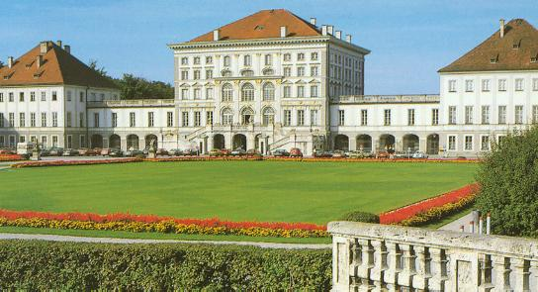
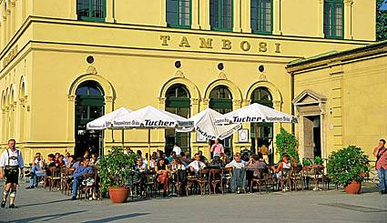

พระราชวังนิมเฟนเบิร์ก เขตเมืองเก่ามิวนิค
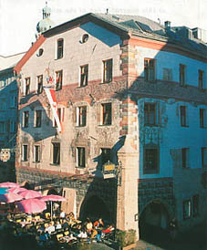
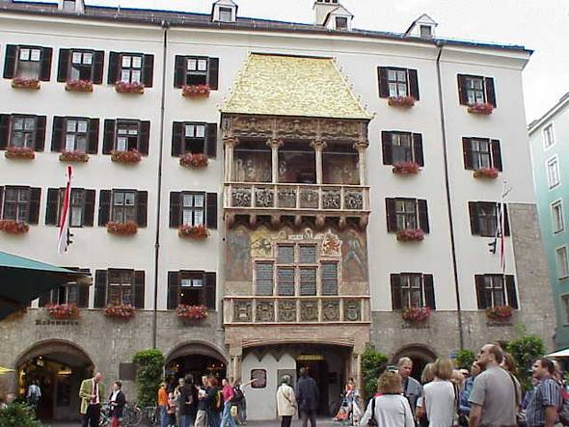
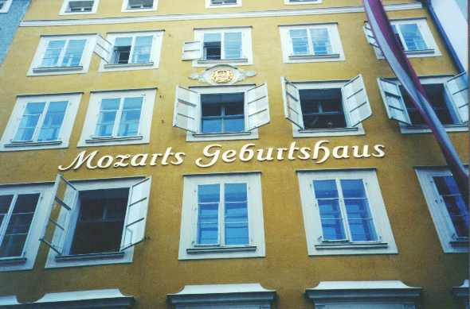

บ้านโมสาร์ท หลังคาทอง GOLDEN ADLER HOTEL
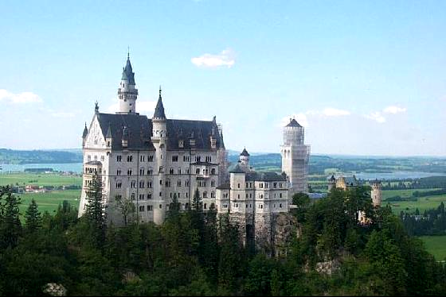
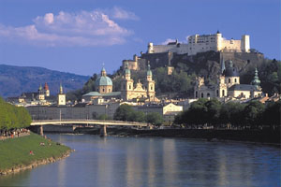

เมืองซอลส์เบิร์ก ปราสาทนอยชไวน์สไตน์
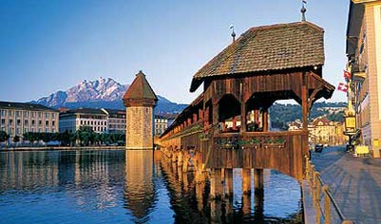
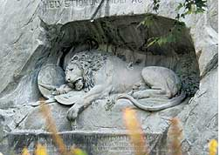
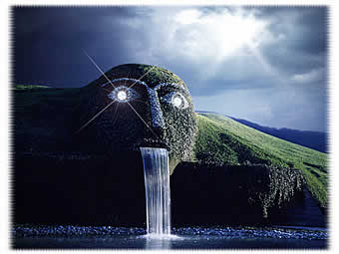

CRYSTAL WORLD เมืองลูเซิร์น รูปแกะสลักสิงโต

